
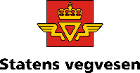
PROGRAM
Transport- og kommunikasjons-
komiteen på Stortinget
Reise til Oslo og Akershus, 09.-11. februar 2026

2023

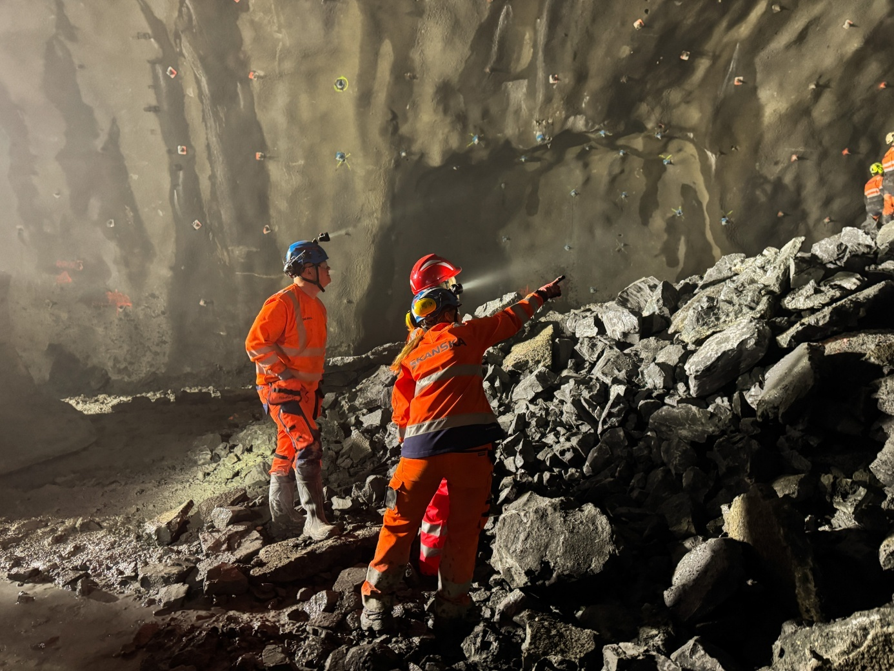

Øverst i steinhaugen skimtes lyset fra den andre siden av Høviktunnelen etter gjennomslagssalven ble avfyrt. Foto: Eirik Natlandsmyr

Mandag 09. februar

09.50-11.30 | Gardermoen OSL, Avinor  ved Abraham Foss, konsernsjef  Maria Jahrmann Bjerke-leder for samfunnskontakt  John-Ragnar Aarseth, kommunikasjonsdirektør  Monica Iren Fasting, avdelingsleder kommunikasjon og samfunnskontakt  Omvisning nytt bagasjeanlegg  ved Per Viggo Andersen, fagansvarlig
11.30- 11.45 | Gå til hangeren til Norwegian
11.45-12.00 | Ankomst Norwegian og utdeling av lunsj
12.00-12.15 | NFO og NITO – Jobben i hangaren og i luftfarten  orientering fra tillitsvalgte
12.15-12.45 | NHO Luftfart og Norwegian- Luftfartens utfordringer i Norge og Europa  ved Erik Lahnstein, leder i NHO Luftfart og Kristoffer Gustavsen, Public Affairs Manager i Norwegian
12.45-13.15 | Omvisning i Norwegians flyhagar
 | Flytoget fra OSL til Lillestrøm stasjon
14.10-14.20 | Transport til havarikommisjonen  Felles buss, kun for komiteen  Orientering på buss:  - Orientering fra Lillestrøm kommune ved Kjartan Berland, ordfører.
14.20-15.20 | Statens Havarikommisjon, orientering fra ledergruppen og omvisning
15.20- 15.40 | Reise til Østlandsterminalen, Lørenskog  Felles buss, kun for komiteen  Orientering på buss:  - Utfordringer på fylkesveinettet på Romerike  ved Håkon Snortheim, fylkesråd for samferdsel, Akershus fylkeskommune
15.40-16.10 | Østlandsterminalen, Lørenskog  - Orientering om Posten Bring, Østlandsterminalen, ny postlov og neste omstilling i brevnettet  ved Petter-Børre Furberg, konsernsjef  - Omvisning
17.00- | Reise inn til Oslo
17.30-18.10 | Program ved Oslo kommune med middag  Foredrag:  - Velkommen til Oslo kommune  ved samferdselsbyråden i Oslo  - Oslopakke 3  ved Alberte Ruud, sekretariatsleder  - Oslopakke 3  ved Håkon Snortheim, fylkesråd for samferdsel, Akershus fylkeskommune  - Byutviklingen i Hovinbyen og veisystemene  ved OBOS
18.10- | Middag

Tirsdag 10. februar

08.30-08.45 | Velkommen til Bane NOR sine kontorer  ved Marit Rønning, fungerende jernbanedirektør og Agnete Johnsgaard-Lewis, konsernsjef Bane NOR
08.45-09.05 | Status og fremtidsutsikter for togtilbudet i Oslo og Akershus  ved Marit Rønning, fungerende jernbanedirektør
09.05-09.20 | Orientering fra Bane NOR  ved Agnete Johnsgaard-Lewis, konsernsjef Bane NOR
09.20-09.35 | Orientering om framtidig togtilbud til OSL
09.35-09.45 | Spørsmålsrunde  Kun for komitemedlemmene  Ledes av Bård Hoksrud
09.45-10.15 | Trafikkstyringssentralen
10.30 | Ta Follobanen
11.00-11.20 | Kjøre til Oslofjordtunnelen.  Felles buss, kun for komiteen  Orientering på buss:  - Utfordringer på fylkesveinettet i Follo  ved Håkon Snortheim, Akershus fylkeskommune  - Nordre Follo  ved Cecilie Dahl- Jørgensen Pind, ordfører.  - E18 Retvedt-Vinterbro  ved Bengt Nøst-Klemmetsen, ordfører i Ås
11.20-12.00 | Kjøre gjennom Oslofjordtunnelen og til anleggskontor  Orientering på buss:  - E134 Oslofjordforbindelsen  ved Anne-Grethe Nordahl prosjektleder, Utbygging, Statens vegvesen.  - Variable fartsgrenseskilt Asker-Holmen  ved Anne Grethe Hestnes, fungerende avdelingsdirektør Drift og vedlikehold, Statens vegvesen
12.10-12.45 | Lunsj
12.40-14.00 | Presse: mulighet for foto og korte kommentarer fra komitémedlemmer og prosjektrepresentanter
12.50-13.10 | Anleggskontoret E18  - Orientering fra Statens vegvesen
13.10-13.20 | Utfordringer på fylkesveinettet i Bærum og Asker  ved Håkon Snortheim, fylkesråd for samferdsel, Akershus fylkeskommune
13.20-13.30 | E18 og samferdselsutfordringer i Asker  ved Lene Conradi, ordfører
13.30-13.40 | Bærum kommune  ved Lisbeth Hammer Krog, ordfører
13.40-13.55 | Spørsmålsrunde  Kun for komitemedlemmene  Ledes av Bård Hoksrud
14.00 | Avreise til Fornebubanen  Felles buss, kun for komiteen
14.15-15.15 | Fornebubanen  Orientering og omvisning på deler av anlegget på Fornebu base (og stasjon) og deler av tunnelen  ved Irene Måsøvals, direktør og Line Fredriksen, kommunikasjonssjef.
15.15 | Avreise til Holmen Fjordhotell  Felles buss, kun for komiteen
15.45 | Ankomst hotellet
15.50-17.30 | Tid til egen disponering
17.30-18.00 | Mingling
18.00- | Middag  Akershus fylkeskommune er vertskap

Onsdag 11. februar
07.30-08.30 | Avreise fra hotellet til Vegtrafikksentralen  Felles buss  Orientering på bussen:  - Gang -og sykkelvei  ved Anne Grethe Hestnes, fungerende avdelingsdirektør Drift og vedlikehold, Statens vegvesen  - Tunnelsystemer i Oslo  Anne Grethe Hestnes, fungerende avdelingsdirektør Drift og vedlikehold, Statens vegvesen
08.30-09.30 | Vegtrafikksentralen  - Velkommen til Vegtrafikksentralen til Statens vegvesen  ved Ingrid Dahl Hovland, vegdirektør  - Orientering og omvisning på Vegtrafikksentralen  ved Nils Karbø, avdelingsdirektør, Vegtrafikksentralen
09.45-10.15 | Satsning på bestillingstransport som del av kollektivsystemet og samkjøringspiloten  ved Ruter
10.15-10.45 | Avreise til Groruddalen  Felles buss, kun for komiteen  Orientering på bussen:  - EnDataTur  ved Christel Borge, administrerende direktør Entur og Lars Tarjei, direktør for Partnersuksess  - Pilot i Akershus, elektronisk kollektivfelt  ved Håkon Snortheim, Akershus fylkeskommune
10.45-12.00 | Presentasjon av selvkjørende biler  ved Eivind G. Christiansen, dir. marked- og forretningsutvikling i Ruter  Orientering og testing
12.00 | Avreise til Stortinget  Felles buss, kun for komiteen
12.30 | Program ferdig  Takk for reisen

Med forbehold om at programmet kan endre seg underveis på reisen

